Cтруктура и органы управления образовательной организации
Учредителем учреждения является:
Администрация городского округа "город Кизляр"
www.mo-kizlyar.ru/
368830, Россия. Республика Дагестан, г.Кизляр. ул.Советская, 17
Контактный телефон учредителя: +7(87239) 3-08-97
Электронная почта учредителя: info@mo-kizlyar.ru

Муниципальное казённое дошкольное образовательное учреждение «Детский сад №13 «Светлячок»
Заведующая МКДОУ №1» Олейникова Елена Викторовна
Юридический адрес:
368830 РД г.Кизляр, ул.Кооперативная,4
Электронная почта: dsvetlyachok13@mail.ru
Структура, порядок формирования, срок полномочий и компетенция органов управления ДОУ, порядок принятия ими решения устанавливается Уставом ДОУ в соответствии с законодательством Российской Федерации.
ДОУ самостоятельно в формировании своей структуры. Имеет в своей структуре различные структурные подразделения, обеспечивающие осуществление образовательной деятельности с учетом уровня, вида и реализуемой образовательной программы, формы обучения и режима пребывания воспитанников
Управляющая система состоит из двух структур:
1 структура:
- Педагогический совет;
- Профсоюзный комитет; - Общее собрание трудового коллектива;
- Общее родительское собрание, родительский комитет
2 структура :
1 уровень управления – заведующий ДОУ.
2 уровень управления – заместитель заведующей, медсестра, завхоз.
Объект их управления – часть коллектива согласно функциональным обязанностям (педагогический персонал, учебно-вспомогательный персонал, обслуживающий персонал).
3 уровень управления - осуществляется воспитателями, специалистами, обслуживающим персоналом.
Объект управления – дети и родители (законные представители)
Созданная структура управления не является чем-то неподвижным, она меняется в связи с развитием дошкольного образовательного учреждения и может предопределять изменения в этом развитии.
Таким образом, в ДОУ реализуется возможность участия в управлении детским садом всех участников образовательного процесса. Заведующая детским садом занимает место координатора стратегических направлений.
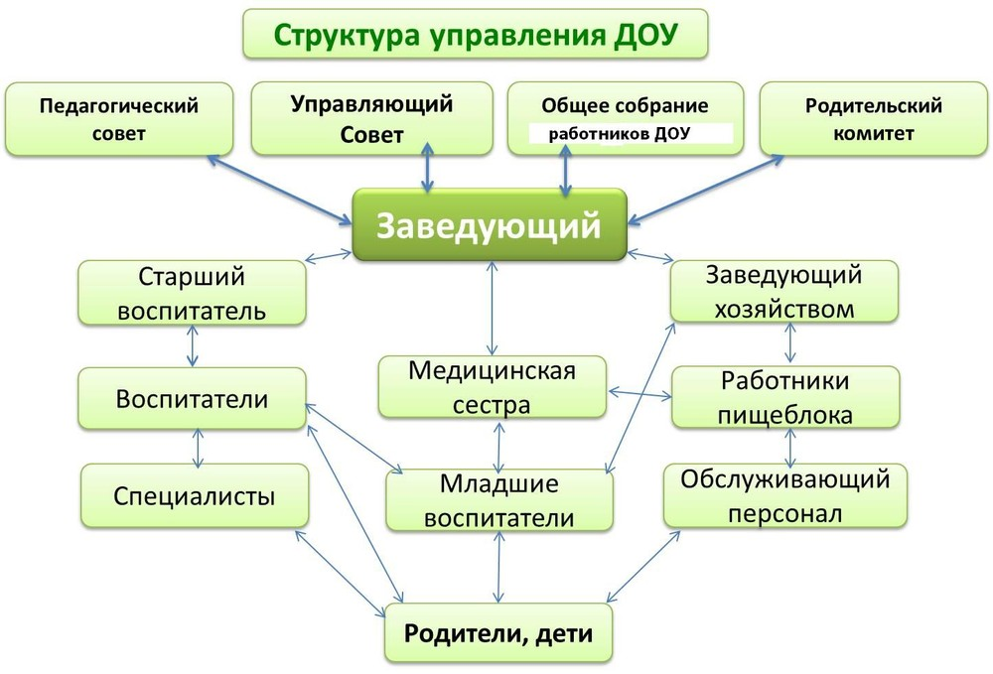

Деятельность структурных подразделений в МКДОУ Детский сад № 13
Заведующая МКДОУ несет ответственность за руководство образовательной, воспитательной работы и организационно-хозяйственной деятельностью ДОУ. Права и обязанности заведующего ДОУ, его компетенция в области управления определяются в соответствии с законодательством об Образовании и Уставом ДОУ.
Педагогический совет
 Выполнение нормативных документов по дошкольному воспитанию РФ. Утверждение годового плана работы и Программы развития ДОУ. Обсуждение и выполнение государственного образовательного стандарта.
Повышение уровня воспитательно-образовательной работы с детьми.
Внедрение в практику работы ДОУ достижений педагогической науки. Повышение педагогического мастерства педагогов, развитие их творческой активности и взаимосвязи.
Общее собрание трудового коллектива
Осуществление общего руководства ДОУ. Содействие расширению коллегиальных, демократических форм управления и воплощения в жизнь государственно-общественных принципов. Утверждение нормативно-правовых документов ДОУ.
Рабочая группа
Оказание помощи в организации воспитательно– образовательной работы, творческой активности педагогов. Внедрение в педагогический процесс новых форм работы с детьми.
Родительские комитеты групп
Обеспечение постоянной взаимосвязи детского сада с родителями. Осуществление помощи ДОУ для функционирования.
Профсоюзный комитет Представление защиты социально-трудовых прав и профессиональных интересов членов коллектива. Разработка и согласование нормативно-правовых документов ДОУ, имеющих отношение к выполнению Трудового законодательства. Контроль над их соблюдением и выполнением.

